Министерство транспорта Российской Федерации
Федеральное государственное автономное
образовательное учреждение высшего образования
«Российский университет транспорта (МИИТ)»

Институт транспортной техники и систем управления

Кафедра «Управление и защита информации»

Лабораторная работа №3
по дисциплине:
«Web-программирование»

на тему:
«Модификация сайта-визитки посредством «чистого» Java Script»

Выполнил: ст. гр. ТКИ-541
Мулов С.А., Севостьянов М.М.
Вариант №16
Проверил: к.т.н., доцент Сафронов А.И.

Москва – 2025 г.

1. Цель работы
Целью данной лабораторной работы является приобретение практических навыков синтезирования / модификации сайта-визитки, разработанного в Задании 1 посредством «чистого» JavaScript (JS).

2. Формулировка задачи
Выполнить синтезирование / модификацию сайта-визитки, разработанного в Задании 1 посредством «чистого» JavaScript (JS) в соответствии с указаниями, регламентированными индивидуальным вариантом данной постановки (Задание 3).

Применение каскадной таблицы стилей в работе – опционально для вариантов, не требующих оформления элементов управления (разметки) и обязательно для вариантов, требующих оформления, соответственно.

Размещение JavaScript сценария: встроенное в HTML или в отдельном JS-файле (по усмотрению автора).

Проиллюстрировать, полагая работу созданного сайта-визитки со внедрённым в него сценарием технологическим процессом (ТП). По сравнению со схемами ТП из Заданий 1 и 2 в ТП должна быть заметна разница: ранее рассматривалось влияние содержимого web-страницы на поведение браузера по событиям, исходящим от созданной web-страницы; здесь же должно быть рассмотрено поведение содержимого только внутри самой web-страницы без учёта поведения браузера. В качестве нотации для описания ТП принять любую, но единую для рабочего коллектива (либо Сети Петри, либо BPMN, либо DFD, либо EPC, либо UML и т.п.).

Базовая структура отчёта по работе: 1. Цель работы. 2. Формулировка задачи. 3. Содержательная часть (разметка [HTML] + сценарий [JS] + схема ТП работы сценария / сценариев JS [FlowChart] + результат исполнения сценария JS и частей сценария JS в браузере [скриншоты]). 4. Вывод.

Рекомендации по работе: индивидуальные – указываются в формулировках соответствующих вариантов данной части Задания 3.

Комплектность сдачи работы на проверку:
– отчёт в файле *.docx;
– результат разметки *.htm или *.html;
– использованные иллюстрации (*.jpg, *.png, *.gif, *.svg и т.п.);
– сценарий *.js (если принято решение о размещении в отдельном файле);
– стили *.css (если потребовались и размещены в отдельном файле).

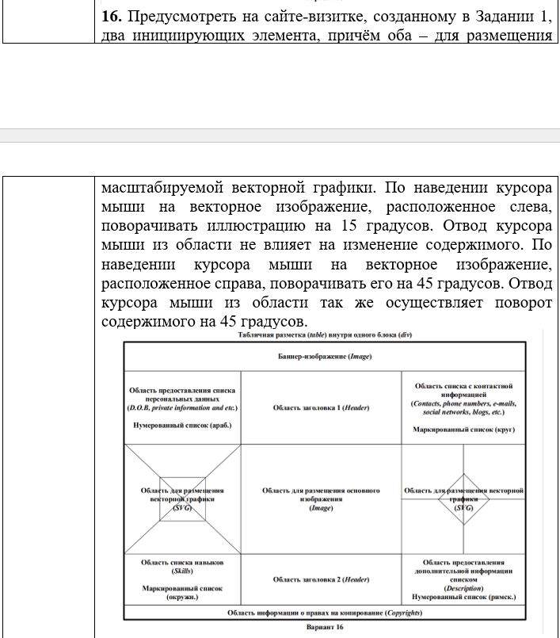
Рисунок 1 – Вариант индивидуального задания

3. Составление сети Петри технологического процесса внутри веб-страницы.
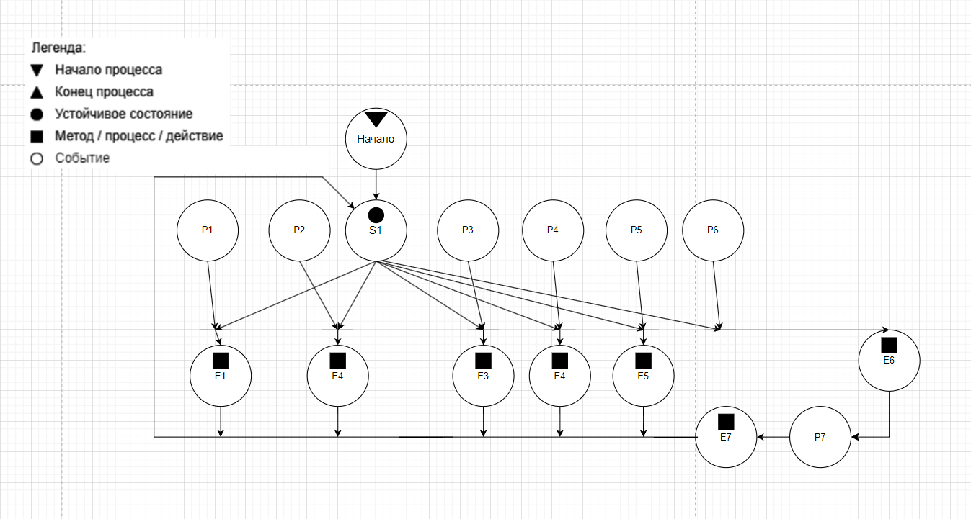
Рисунок 2 – Сеть Петри технологического процесса

Описание сети Петри
- состояния (states)
s1 – форма ожидает действий пользователя
- действия (effects)
e1 – открытие электронной почты для отправки письма на общую почту
e2 – открытие веб-страницы «TG» для отправки сообщения Сергею Мулову
e3 – открытие веб-страницы «TG» для отправки сообщения Михаилу Севостьянову
e4 – открытие веб-страницы «GitHub» для ознакомления с репозиторием
e5 – поворот левой векторной графики при наведении
e6 – поворот правой векторной графики при наведении
e7 – поворот правой векторной графики при отведении

- события (prompts)
p1 – нажата гиперссылка «cmulov@mail.com»
p2 – нажата гиперссылка «Сергей Мулов в TG»
p3 – нажата гиперссылка «Михаил Севостьянов в TG»
p4 – нажата гиперссылка «Web_Prog»
p5 – курсор наведен на левую векторную графику
p6 – курсор наведен на правую векторную графику
p7 – курсор отведен от правой векторной графики

4. Листинг веб-страницы (HTML-код + сценарий (JS)).
< <!DOCTYPE html>
<html lang="ru">
<head>
<meta charset="UTF-8">
<meta name="viewport" content="width=device-width, initial-scale=1.0">
<title>Сайт-визитка</title>
<style>
body {
font-family: Arial, sans-serif;
margin: 0;
padding: 0;
}

table {
width: 100%;
border-collapse: collapse;
}

td {
vertical-align: top;
padding: 10px;
}

footer {
margin-top: 20px;
padding: 10px;
background-color: #f5f5f5;
}

img {
max-width: 100%;
height: auto;
display: block;
}

.image-container {
display: flex;
gap: 10px;
justify-content: center;
}

svg {
transition: transform 0.5s ease;
transform-origin: center center;
transform-box: fill-box;
}
</style>
</head>
<body>
<div>
<table border="1" cellpadding="10" cellspacing="0">
<tr>
<td colspan="3" align="center" height="200">
<img src="banner.jpg" alt="Баннер сайта-визитки" width="100%" height="100%">
</td>
</tr>
<tr>
<td width="300">
<h3>Область предоставления списка персональных данных</h3>
<p><em>(D.O.B, private information and etc.)</em></p>
<ol>
<li>Мулов Сергей Александрович</li>
<li>Севостьянов Михаил Михайлович</li>
</ol>
</td>
<td width="450">
<h2>Лабораторная Работа №1</h2>
<h2>Тема: "Подготовка сайта визитки на основе фиксированной структуры"</h2>
</td>
<td width="300">
<h3>Область списка с контактной информацией</h3>
<p><em>(Contacts, phone numbers, e-mails, social networks, blogs, etc.)</em></p>
<ul style="list-style-type: disc;">
<li>Телефон: +7 (926) - 323 - 31 - 69 /+7 (985) - 187 - 96 - 39 </li>
<li>Email: <a href="mailto:cmulov@mail.ru">cmulov@mail.ru</a></li>
<li>GitHub: <a href="https://github.com/sergeimulov/TKI-541_WEB_PROG_Mulov_Sevostyanov">Web_Prog</a></li>
<li>TG: <a href="https://t.me/sergei_mulov">@sergei_mulov</a></li>
<li>TG: <a href="https://t.me/Jetttlag">@Jetttlag</a></li>
</ul>
</td>
</tr>

<tr height="300">
<td align="center">
<svg id="leftSvg" width="300" height="300" viewBox="0 0 100 100" preserveAspectRatio="xMidYMid meet">
<rect width="30" height="30" x="35" y="35" fill="white" stroke="black" stroke-width="1"/>
<line x1="0" y1="0" x2="100" y2="100" stroke="black" stroke-width="1"/>
<line x1="0" y1="100" x2="100" y2="0" stroke="black" stroke-width="1"/>
</svg>
</td>
<td>
<h3>Область для размещения основного изображения</h3>
<div class="image-container">
<img src="null.jpg" alt="Основное изображение" width="150" height="200" onerror="this.style.display='none'">
<img src="misha.jpg" alt="Основное изображение" width="150" height="200" onerror="this.style.display='none'">
</div>
</td>
<td>
<svg id="rightSvg" width="300" height="300" viewBox="0 0 100 100" preserveAspectRatio="xMidYMid meet">
<rect width="30" height="30" x="35" y="35" stroke="black" stroke-width="1" fill="white"/>
<line x1="0" y1="50" x2="100" y2="50" stroke="black" stroke-width="1"/>
<line x1="50" y1="0" x2="50" y2="100" stroke="black" stroke-width="1"/>
</svg>
</td>
</tr>
<tr>
<td>
<h3>Область списка навыков</h3>
<ul style="list-style-type: circle;">
<li>Python</li>
<li>C#</li>
<li>C++</li>
</ul>
</td>
<td>
<h3>ТКИ - 541</h3>
<h2></h2>
</td>
<td>
<h3>Область предоставления дополнительной информации списком</h3>
<ol type="I">
<li>Дата выполнения: 14.10.2025</li>
<li>Работу принимает к. т. н. Сафронов А.И.</li>
</ol>
</td>
</tr>
</table>
<footer>
<p><center>&copy; 2025 Сергей Мулов | Михаил Севостьянов</center></p>
</footer>
</div>
<script>
document.addEventListener('DOMContentLoaded', function() {
const leftSvg = document.getElementById('leftSvg');
const rightSvg = document.getElementById('rightSvg');

let leftRotation = 0;
let rightRotation = 0;

leftSvg.addEventListener('mouseenter', function() {
leftRotation += 15;
this.style.transform = `rotate(${leftRotation}deg) scale(1)`;
});

rightSvg.addEventListener('mouseenter', function() {
rightRotation += 45;
this.style.transform = `rotate(${rightRotation}deg) scale(1)`;
});

rightSvg.addEventListener('mouseleave', function() {
rightRotation += 45;
this.style.transform = `rotate(${rightRotation}deg) scale(1)`;
});
});
</script>
</body>
</html>

5. Результат отображения веб страницы в браузере.
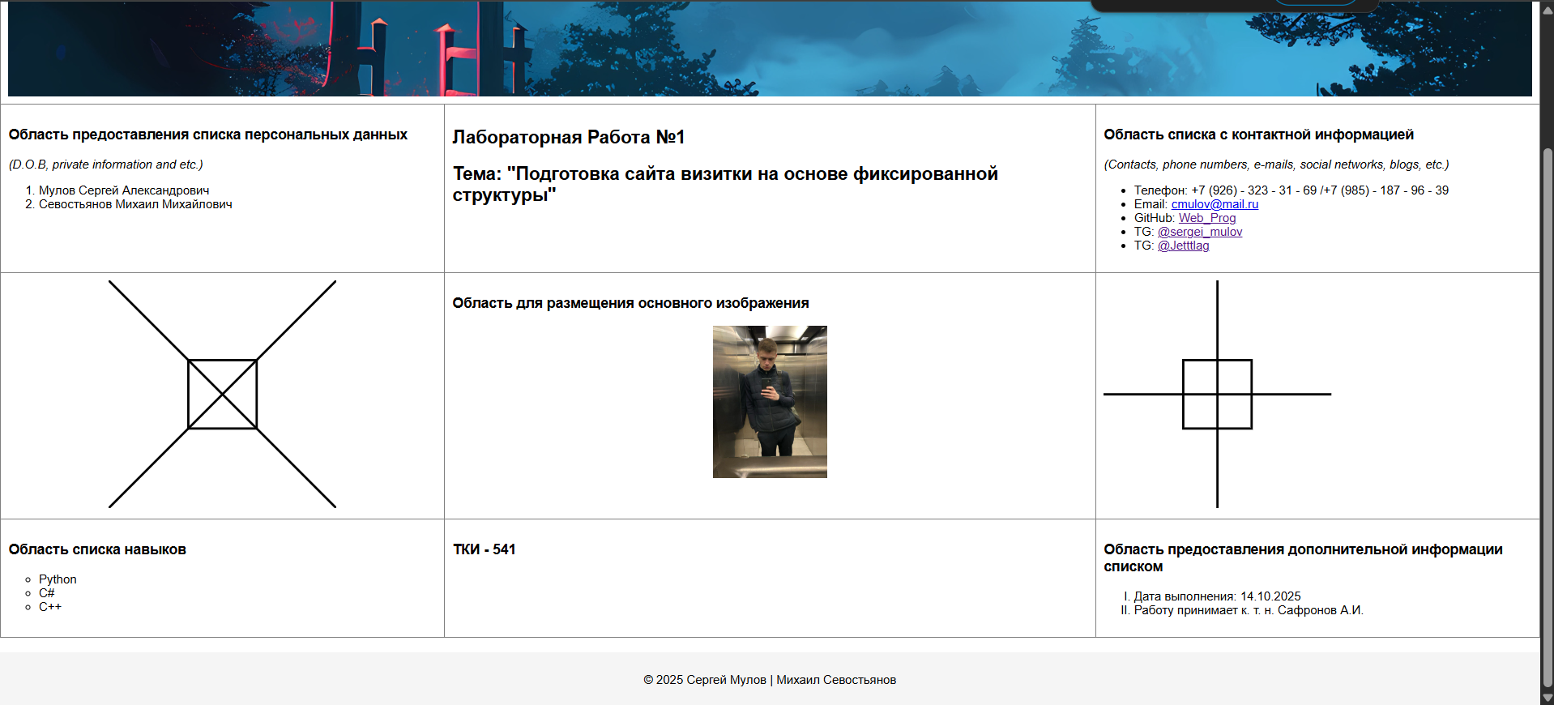
Рисунок 3 – Результат отображения в браузере
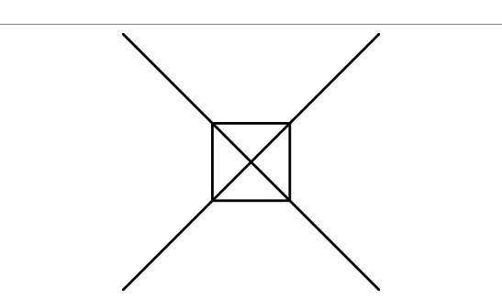
Рисунок 4 – Результат отображения векторной графики до наведения курсора
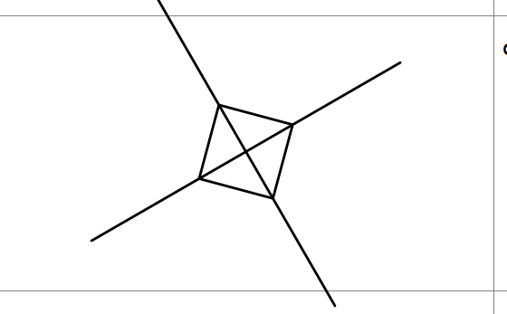
Рисунок 5 – Результат отображения векторной графики после наведения курсора

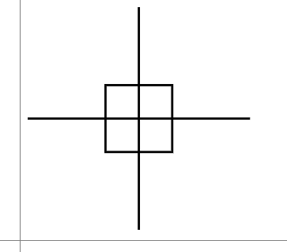
Рисунок 6 – Результат отображения векторной графики до наведения курсора

Рисунок 7 – Результат отображения векторной графики после наведения курсора

7. Формулировку вывода о проделанной работе
В ходе работы был успешно модифицирован сайт-визитка с использованием чистого JavaScript. Реализована интерактивная векторная графика, реагирующая на наведение курсора вращением элементов. Разработана сеть Петри, демонстрирующая технологический процесс взаимодействия пользователя с веб-страницей. Все JavaScript-сценарии работают корректно, обеспечивая плавную анимацию и обработку событий. Работа подтвердила практическое освоение клиентского веб-программирования и создания интерактивных элементов на странице.

